Липецкий государственный технический университет

Факультет автоматизации и информатики

Кафедра автоматизированных систем управления

ЛАБОРАТОРНАЯ РАБОТА №1

По «Базам данных»

Анализ и моделирование предметной области

Студент Глубоков Г.В.

Группа АИ-20

Руководитель Алексеев В.А.

Доцент , к. т. н.

Липецк 2022 г.

Цель работы

Научиться выполнять анализ предметной области при разработке

автоматизированной информационной системы (АИС) с целью выявления основных бизнес-процессов, категорий пользователей, их задач и видов обрабатываемых в информационной системе данных. Освоить на практике применение ER-диаграмм для концептуального моделирования предметной области.

Задание кафедры

Выбрать и описать предметную область для разработки АИС,

разработать концептуальную модель предметной области и представить ее в виде ER-диаграммы в нотации Чена.

Ход работы

1. Предметная область – туристическая фирма

2. Описание предметной области

Туристическое агентство «SeaBreeze» предоставляет возможность клиентам просматривать/покупать туры в разные страны мира.

Клиент приходит в офис компании либо посещает сайт агентства в Интернете. При необходимости сотрудник агентства проконсультирует клиента по вопросам турпродукта. При покупке/оформления тура заключается договор.

Назначение АИС:

Упрощение получения информации, покупки путёвок и ускорение работы.

Решаемые задачи:

- предоставление информации о доступных турах.

- продажа путёвок.

- улучшение работы внутри агентства.

3. Основные бизнес-процессы

1. Продажа турпродукта клиентам:
2. Менеджер продаёт посетителям путёвки и каталога.
3. Формирование расписания туров.

а) Администратор из доступных туров формирует расписание

б) Администратор указывает цену тура, его описание, дату старта и окончания (администратор)

1. Добавление и удаление туров

а) Администратор добавляет или удаляет туры из общего списка туров.

4. Основные категории пользователей разрабатываемой АИС:

1. Клиент

Клиент должен иметь возможность просматривать/покупать турпродукт.

1. Менеджер

Менеджер должен иметь возможность предоставлять услуги продажи заказа клиенту

1. Главный менеджер

Главный менеджер должен иметь возможность добавлять и/или удалять туры, устанавливать их цену и дату, просматривать список

купленных заказов.

5. Основные виды информации:

Тур (id тура, название, дата старта, дата окончания, цена тура, описание тура)

Отель (id отеля, название отеля, класс отеля)

Город (код города, название города)

Страна (код страны, название страны)

Заказ (id заказа, дата оформления заказа)

Клиент (id клиента, ФИО клиента, логин, пароль, пол клиента, номер паспорта клиента, номер телефона клиента)

Менеджер (id менеджера, ФИО менеджера, номер телефона менеджера, пол менеджера, должность)

Транспорт (id транспорта, вид транспорта)

6. Формируемые отчеты:

1) Количество проданных путёвок за месяц.

|  |  |  |  |
| --- | --- | --- | --- |
| ФИО клиента | id заказа | ФИО менеджера | Дата продажи |
| Иванов Иван Иванович | 34 | Николаева Марина Анатольевна | 03.05.2022 |
| Куликов Алексей  Дмитриевич | 27 | Нефёдов Сергей  Николаевич | 12.06.2022 |
| Итого: | | | 2 |

2) Самые популярные туры.

|  |  |  |
| --- | --- | --- |
| Название тура | количество продаж | лучший менеджер |
| «Мадрид» | 206 | Николаева Марина Анатольевна |
| «Рим» | 180 | Нефёдов Сергей  Николаевич |

3) Постоянные клиенты

|  |  |  |
| --- | --- | --- |
| id клиента | количество купленных туров | Общая стоимость |
| 357 | 11 | 470000 |
| 13 | 13 | 360000 |

Разработка концептуальной модели

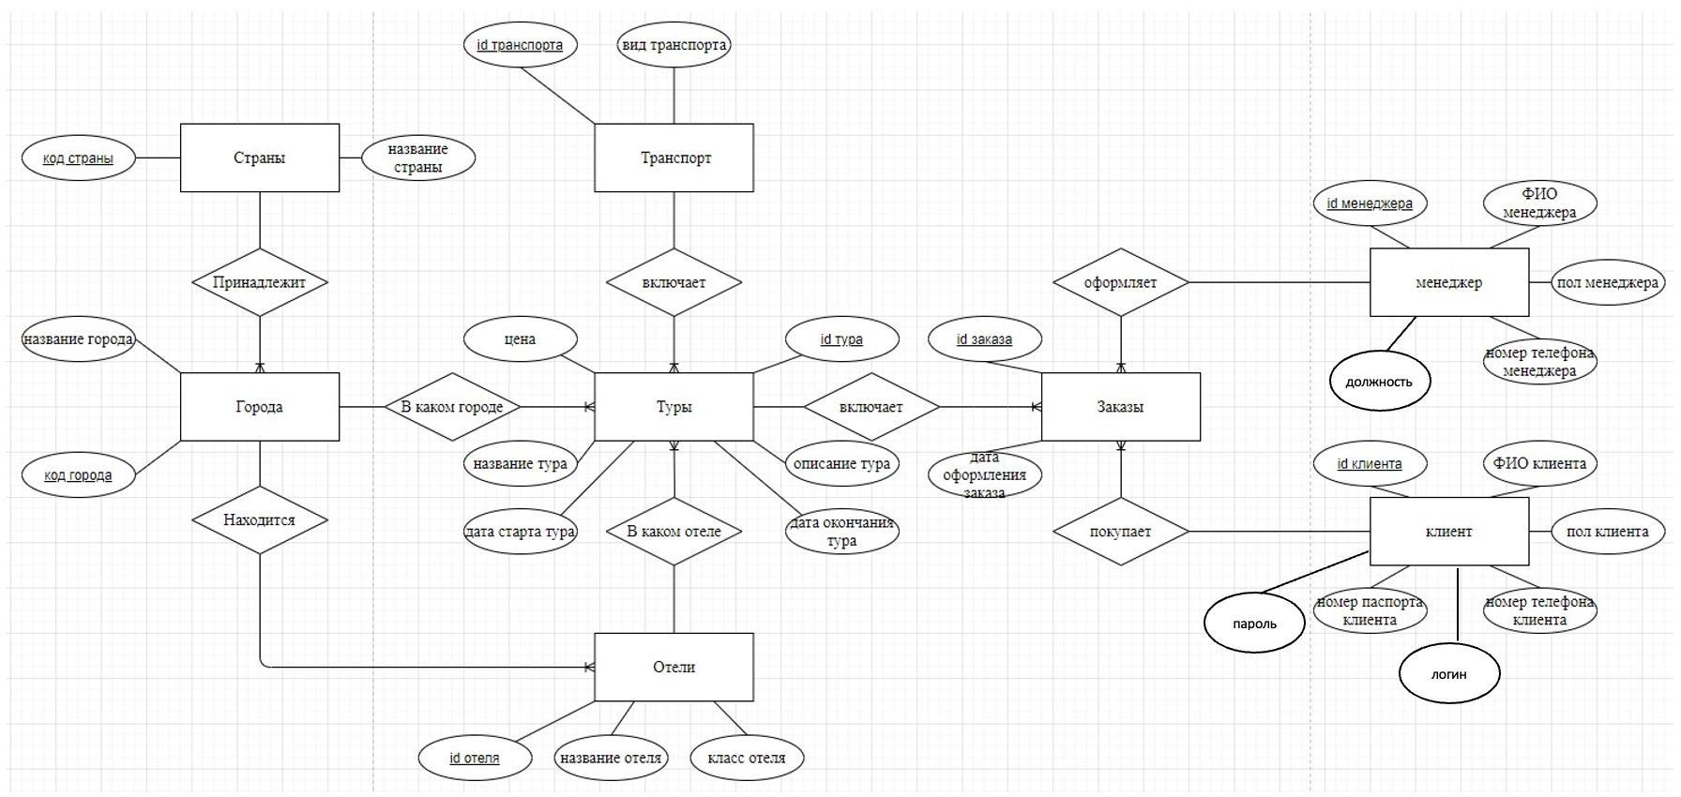

Рисунок – 1. общая ER – диаграмма

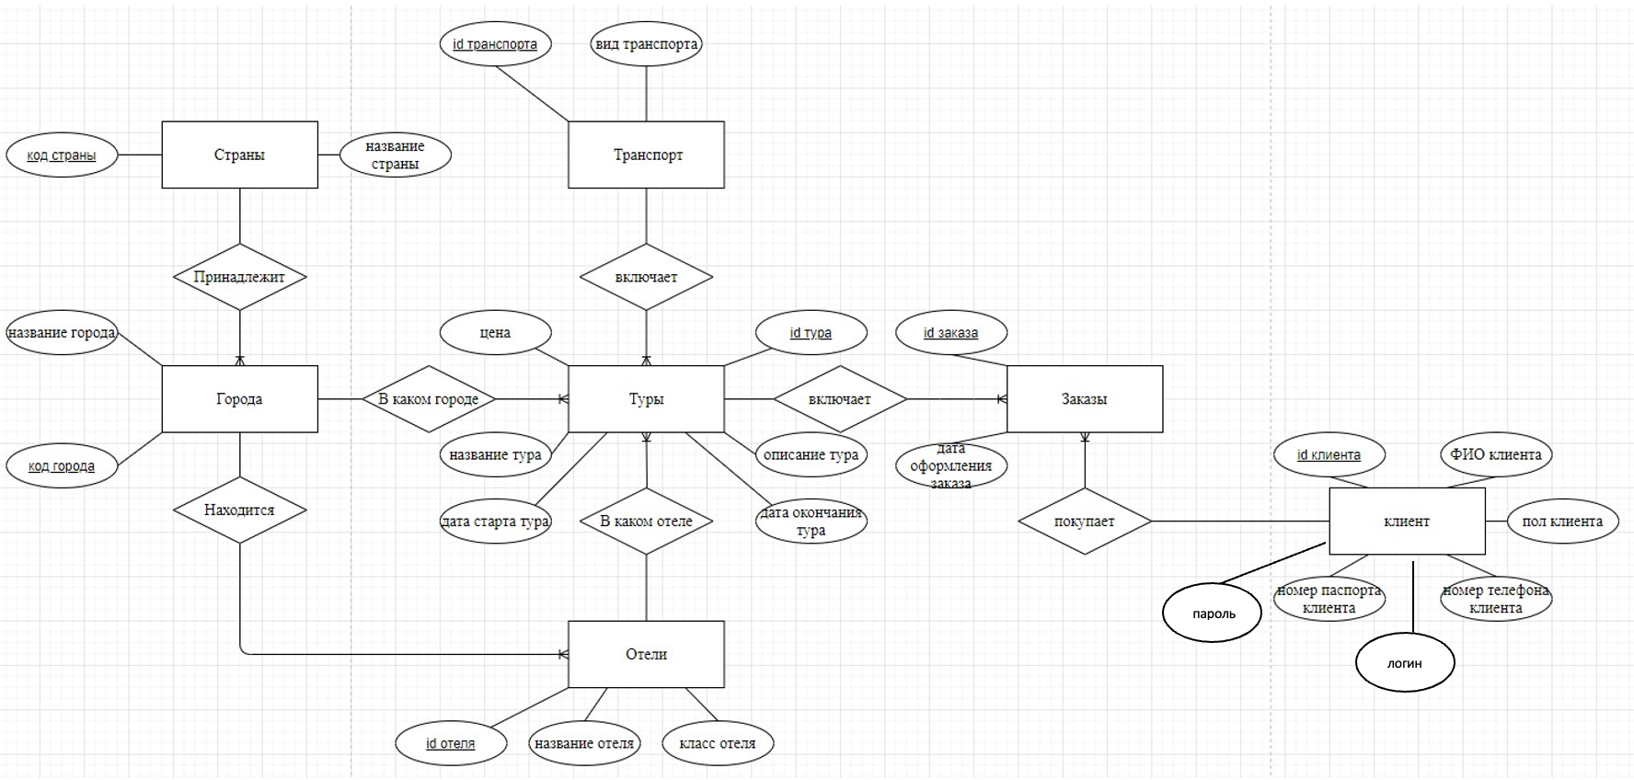

Рисунок – 2. ER – диаграмма (клиент)



Рисунок – 3. ER – диаграмма (Менеджер)

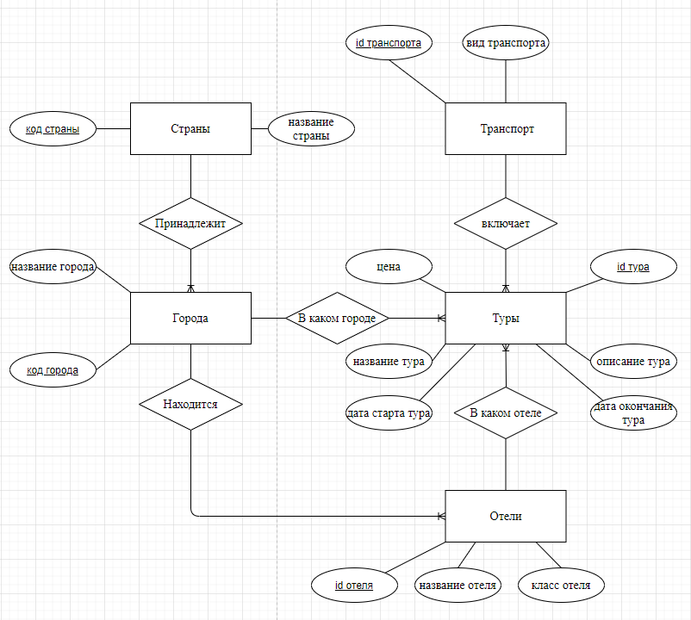 Рисунок – 4. ER – диаграмма (главный менеджер)